Κατερίνα Καπετανίδου Ε21052 Αλεξάνδρα Μπούζι Ε21116

ΑΝΤΙΚΤΥΠΟΣ ΤΟΥ COVID-19 ΣΤΗ ΝΕΟΛΑΙΑ

ΕΞΑΜΗΝΙΑΙΑ ΕΡΓΑΣΙΑ ΣΤΑΤΙΣΤΙΚΗΣ 2023

Για τη συγκεκριμένη εργασία κληθήκαμε να δημιουργήσουμε, ή να αξιοποιήσουμε ένα υπάρχον

Ερωτηματολόγιο.

Επιλέξαμε να δημιουργήσουμε δικό μας θέμα και να σχεδιάσουμε ένα ερωτηματολόγιο πάνω σε αυτό. Εστιάσαμε στην επιρροή που είχαν οι δυο καραντίνες και η πανδημία στη:

1. κοινωνική ζωή, την οποία συμβολίσαμε με (Κ)
2. απόδοση/παραγωγικότητα, που συμβολίσαμε με (Α)
3. ψυχολογία, που συμβολίσαμε με (Ψ)

Λάβαμε 55 απαντήσεις από αγόρια και κορίτσια με ηλικίες από 15 έως 26.

Αυτά που καταφέραμε να συμπεράνουμε από τα αποτελέσματα του ερωτηματολογίου είναι τα εξής:

1. Στην καραντίνα προσπαθούσα να βγαίνω όσο περισσότερο γίνεται. (Κ)

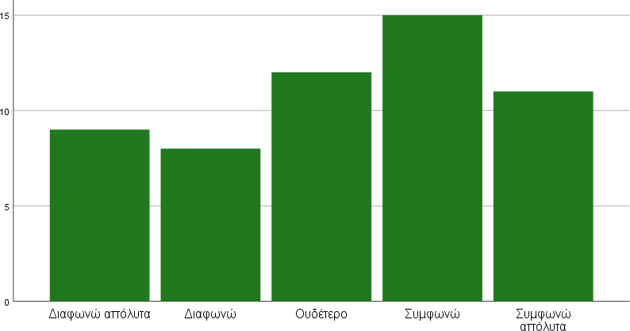 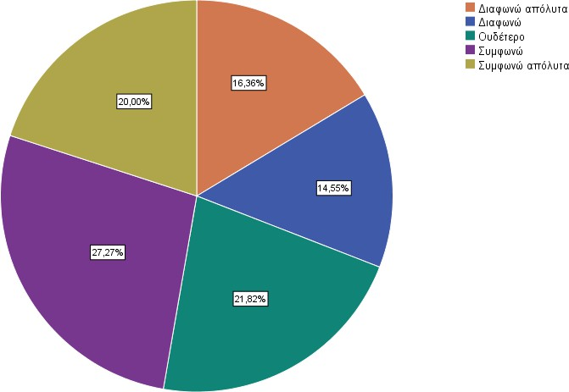

1. Κατά την διάρκεια της καραντίνας κατάφερα να παραμείνω παραγωγικ@. (Α)

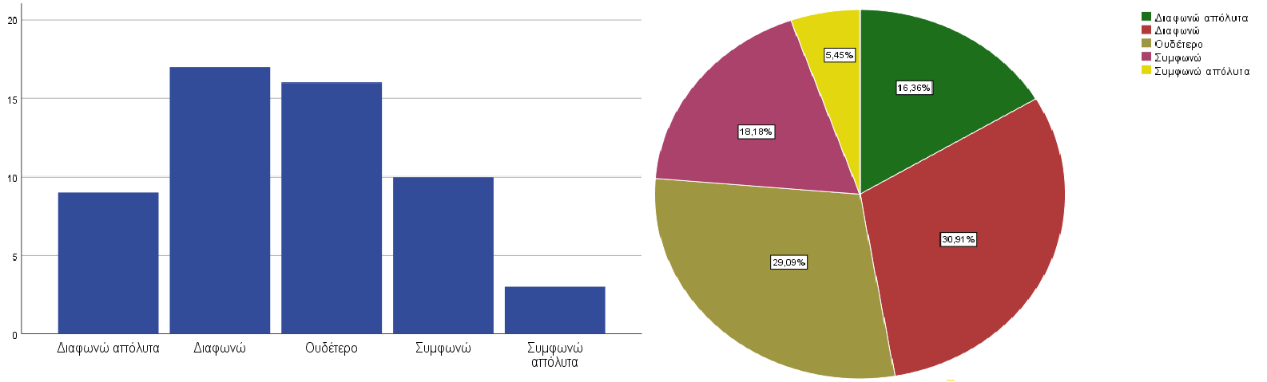

1. Μου ήταν δύσκολο να παρακολουθήσω τα διαδικτυακά μαθήματα. (Α)

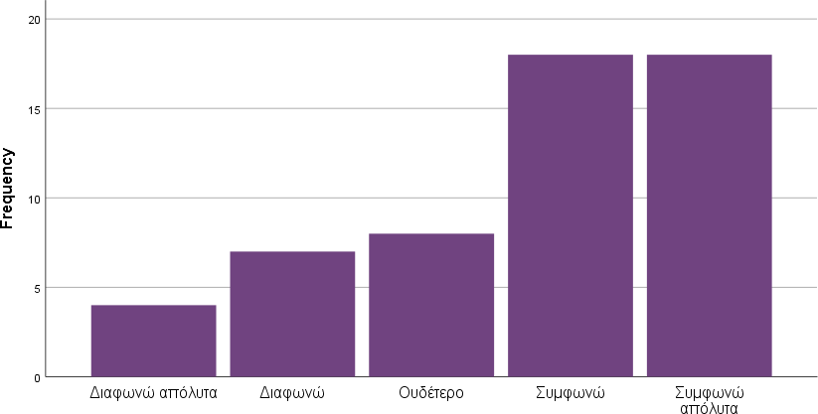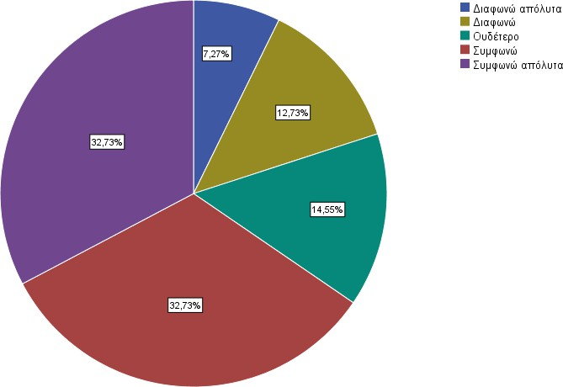

1. Λόγω της καραντίνας έπεσε η ψυχολογία μου. (Ψ)

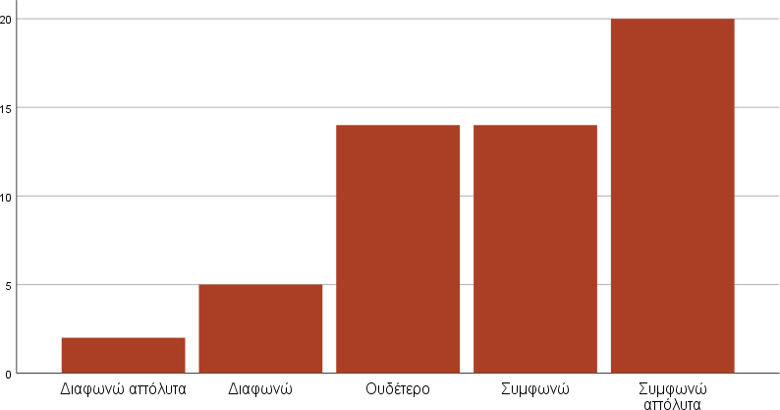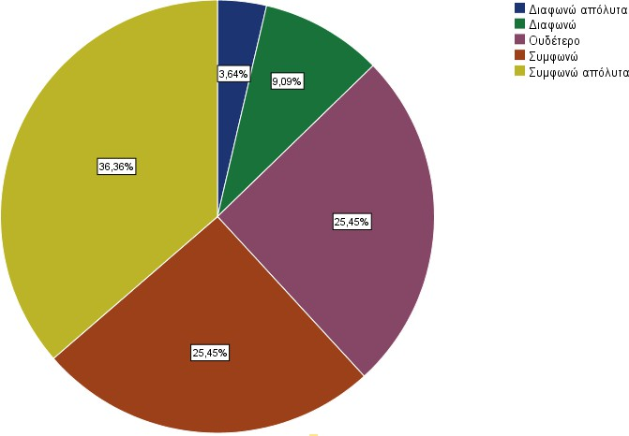

1. Μερικές απο τις ασχολίες μου στη περίοδο της καραντίνας ήταν:

Α)Ποδηλασία

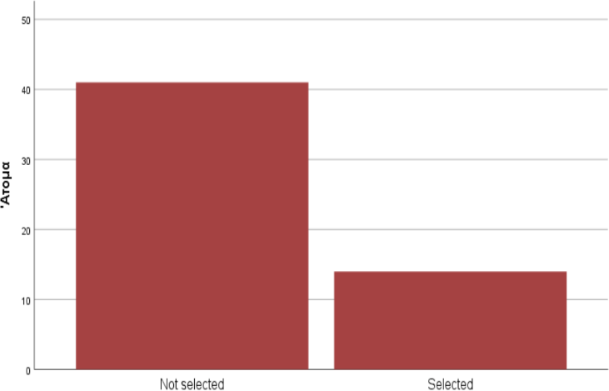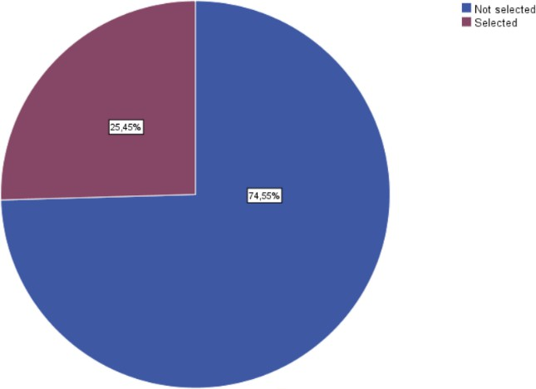

Β)Διάβασμα βιβλίων

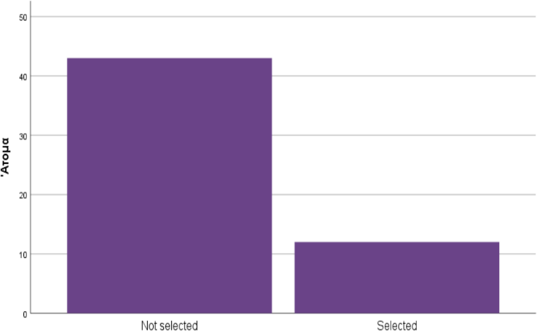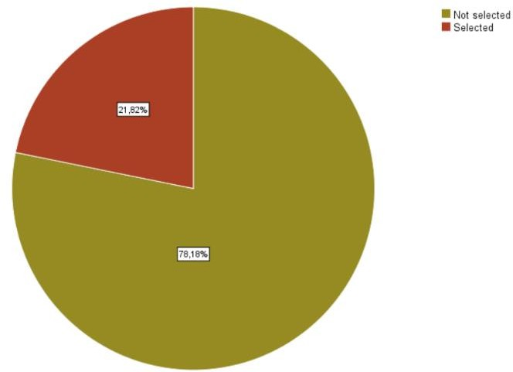

Γ)Γυμναστική

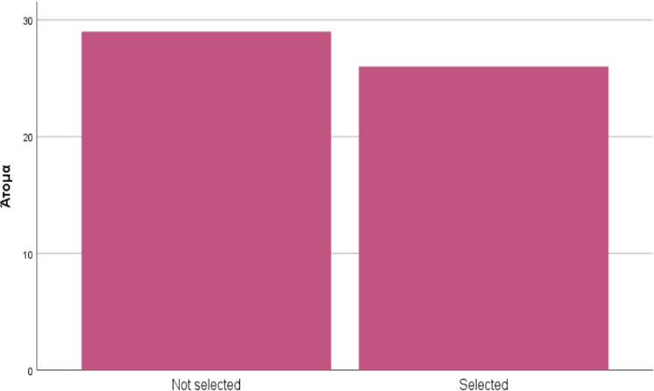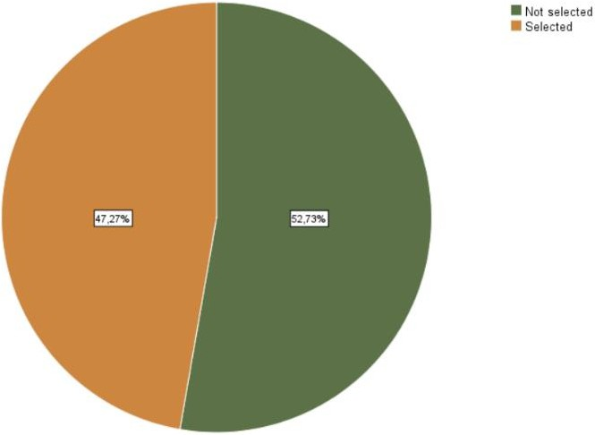

Δ)Βόλτες στη φύση

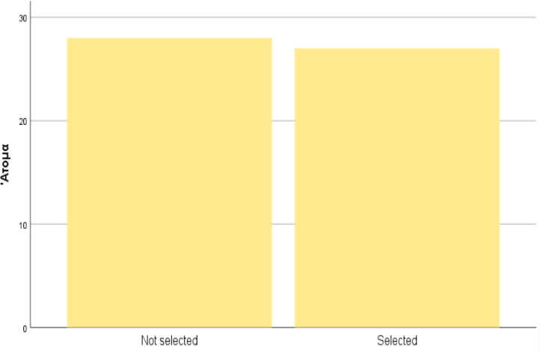 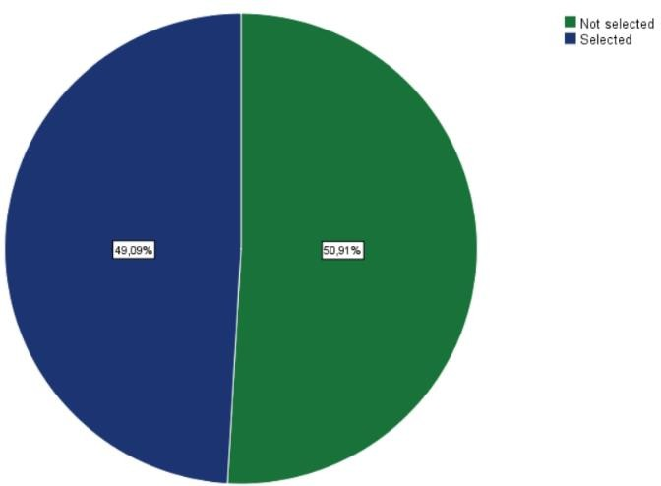

Ε)Σειρές/Ταινίες

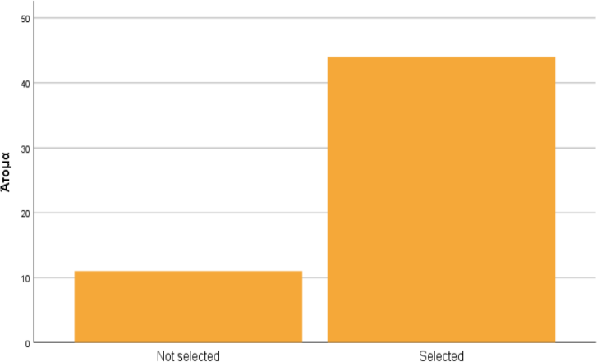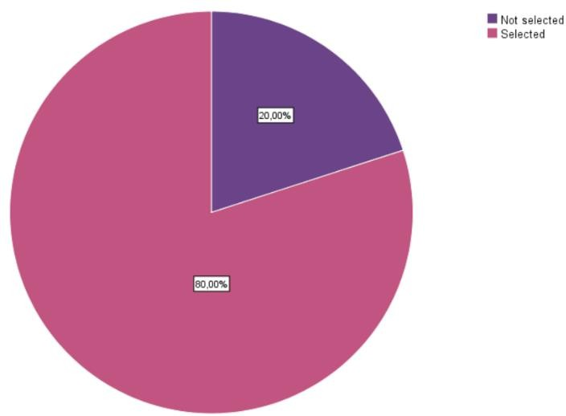

ΣΤ)Μαγειρική

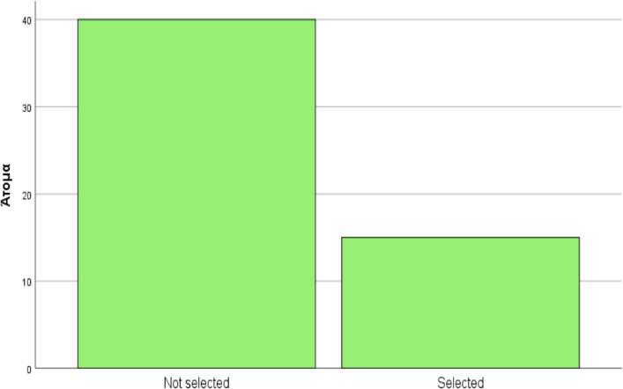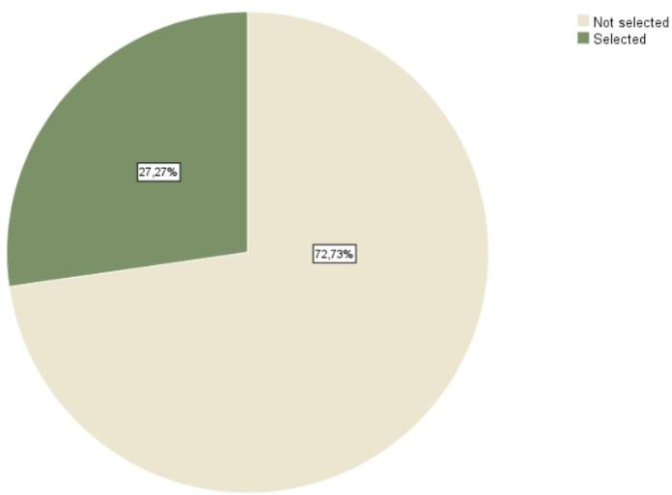

Ζ)Άλλο

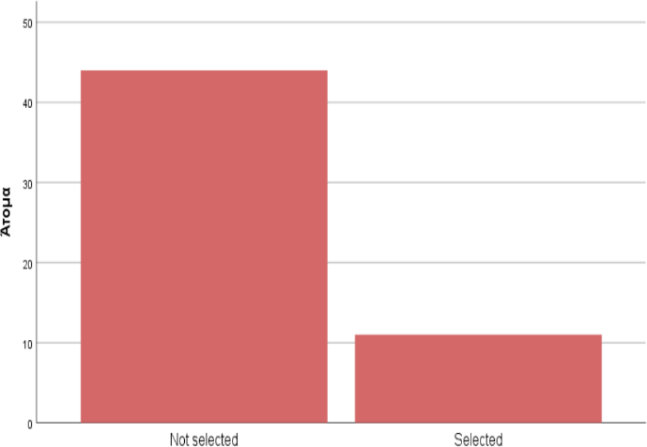 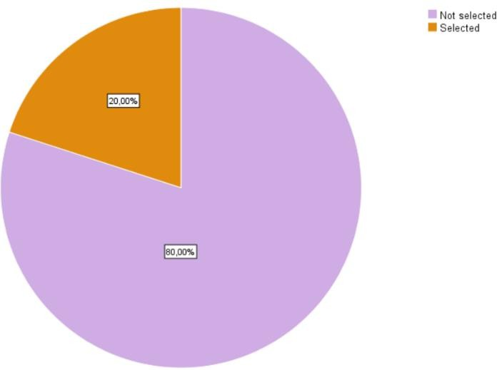

1. Απομακρύνθηκα από τον κοινωνικό μου κύκλο. (K)

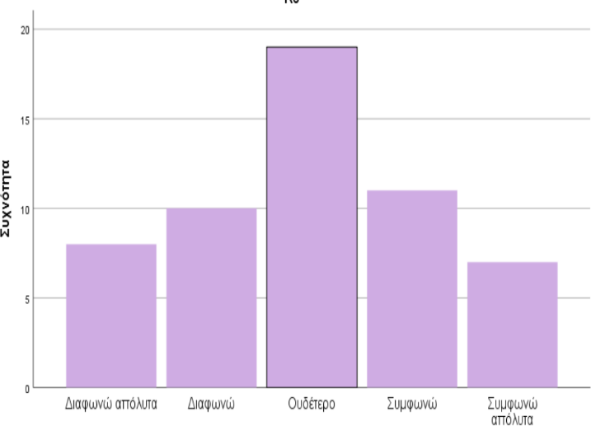 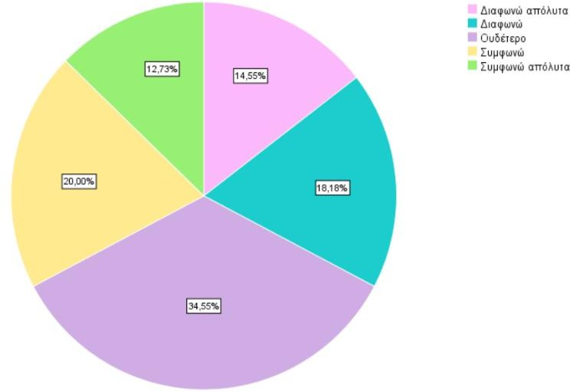

1. Με το πέρας την καραντίνας κατάλαβα ότι είχα πολλά κενά στη διδακτική ύλη. (Α)

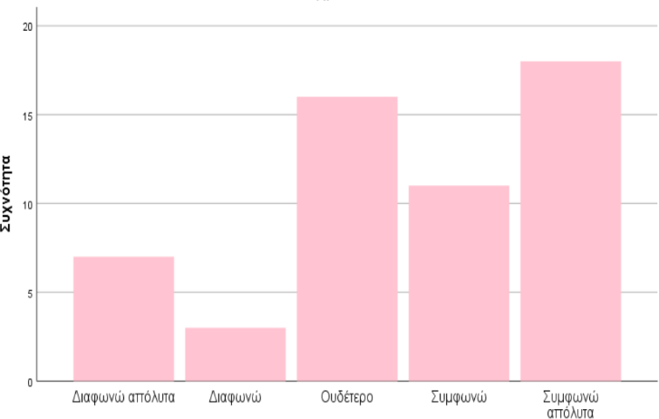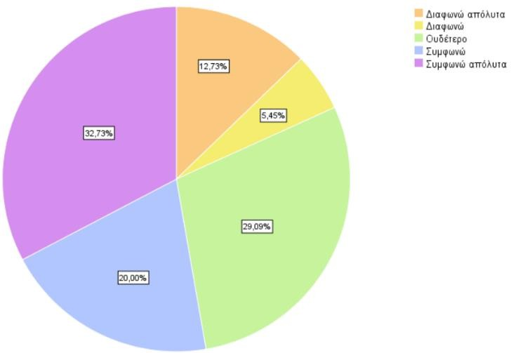

1. Εξαιτίας της καραντίνας έγινα πιο αντικοινωνικ@. (Κ)

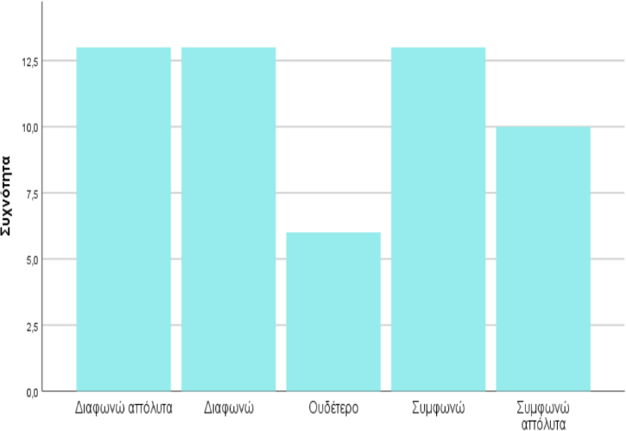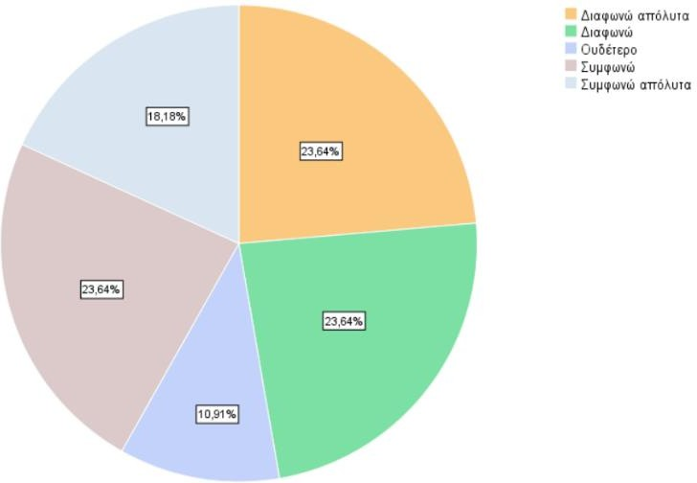

1. Κατά την διάρκεια της πανδημίας στράφηκα περισσότερο προς τα μέσα κοινωνικής δικτύωσης ,στην προσπάθεια μου να συνδεθώ με άτομα. (Κ)

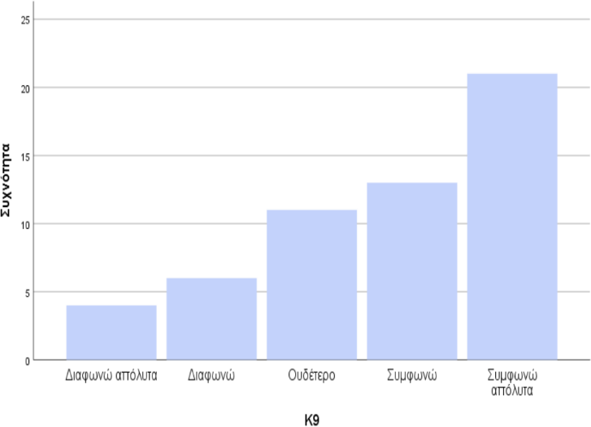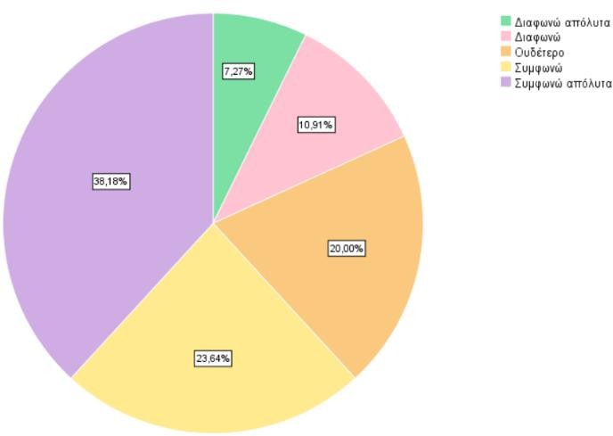

1. Ακόμα βιώνω τον αντίκτυπο που είχε η καραντίνα στην ψυχολογία μου. (Ψ)

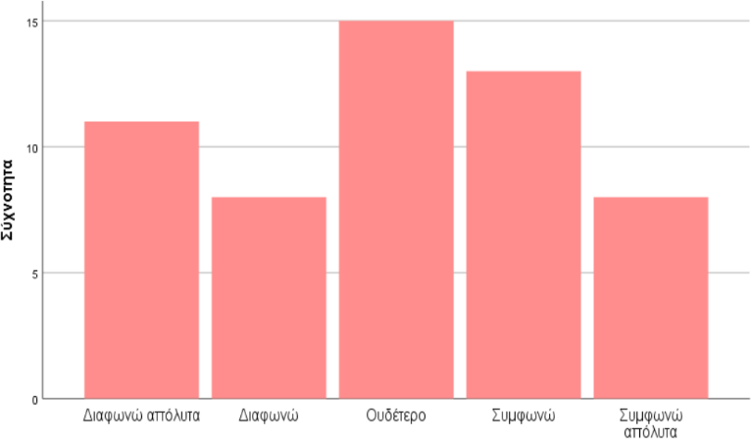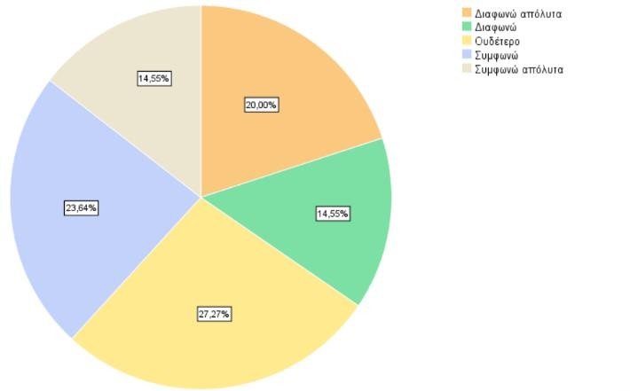

1. Προτιμώ τα διαδικτυακά μαθήματα από τα δια ζώσης. (Α)

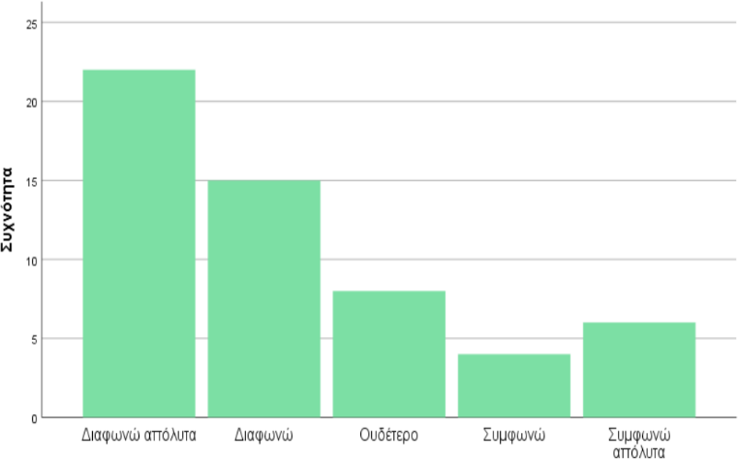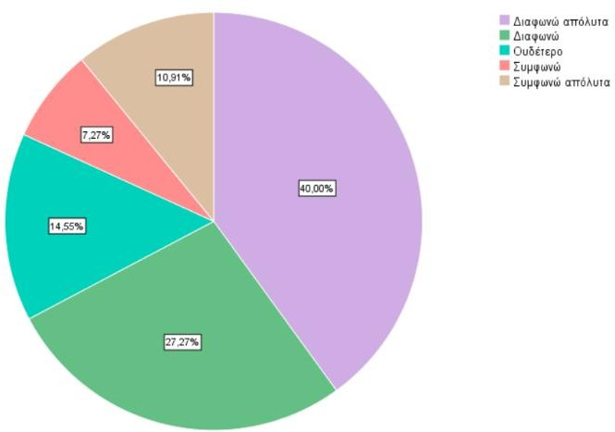

1. Ήρθα πιο κοντά με την οικογένεια μου. (Κ)

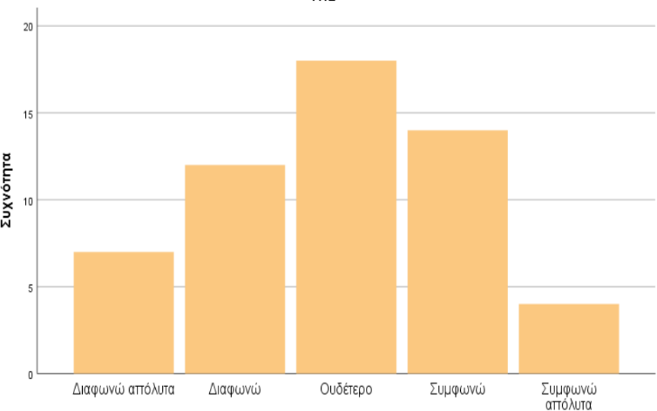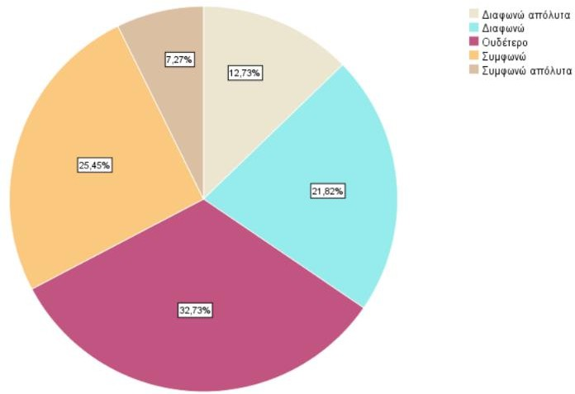

1. Κατά την διάρκεια του covid-19 κατάφερα να επιτύχω μερικούς από τους στόχους που είχα θέ- σει. (Α)

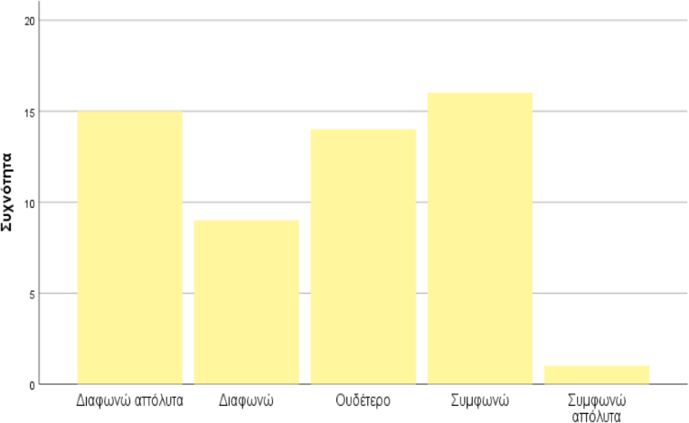 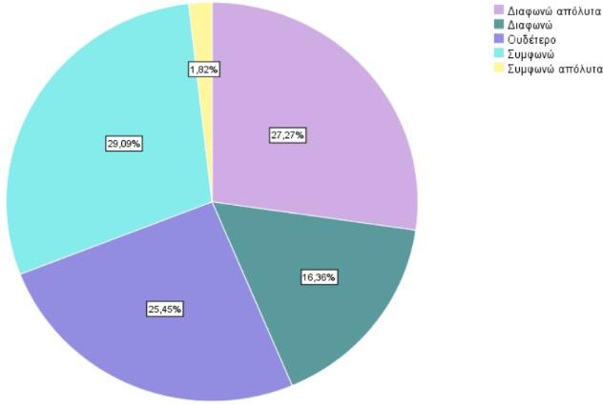

1. Nιώθω ότι ο covid-19 μας έκανε πιο απόμακρους/απρόσωπους σαν κοινωνία. (Ψ)

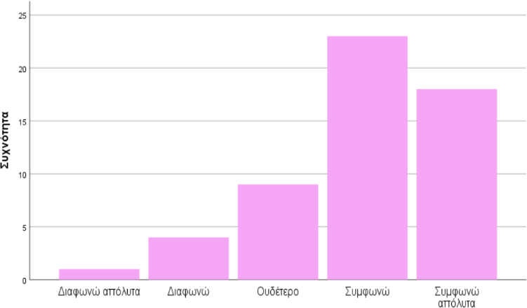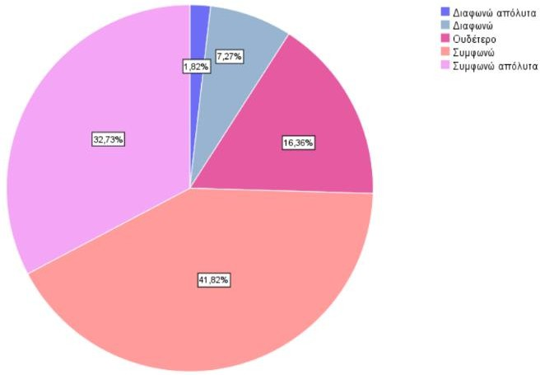

1. Συχνά αναζητούσα ψυχολογική υποστήριξη. (Ψ)

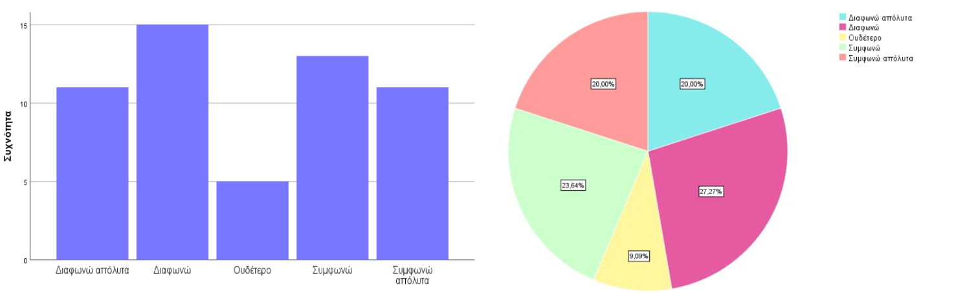

1. Η καραντίνα και τα διαδικτυακά μαθήματα επηρέασαν τον τρόπο που εμπεδώνω πλέον την δι- δακτική ύλη. (Α)

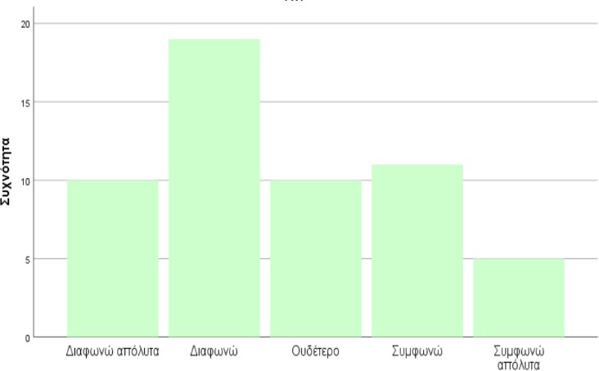 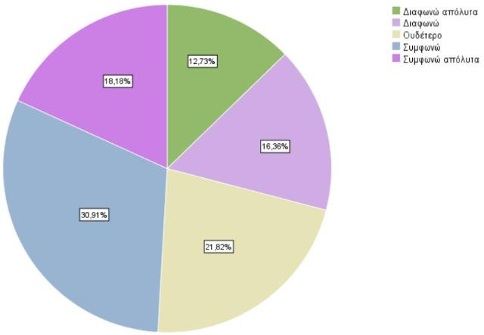

1. 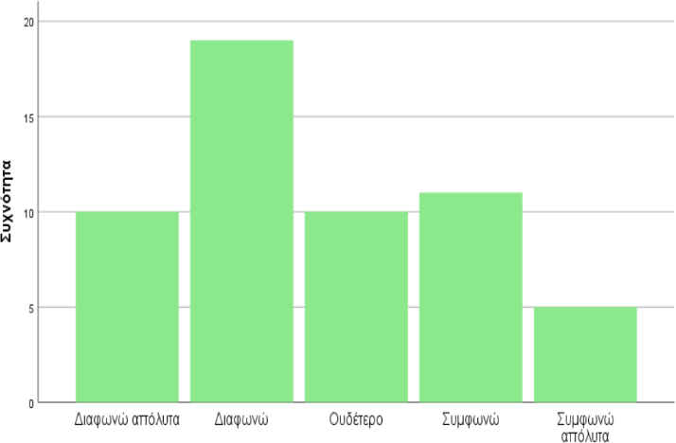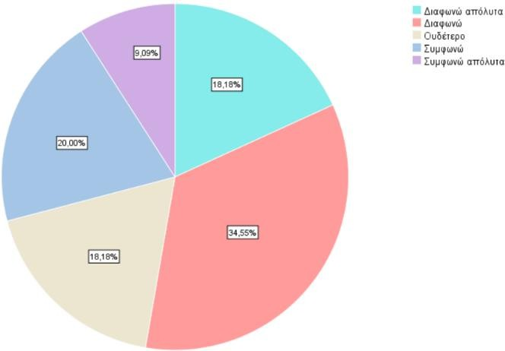O covid-19 δεν επηρέασε ριζικά την ρουτίνα μου. (Α)
2. O covid-19 επηρέασε την ρομαντική μου ζωή. (Κ)

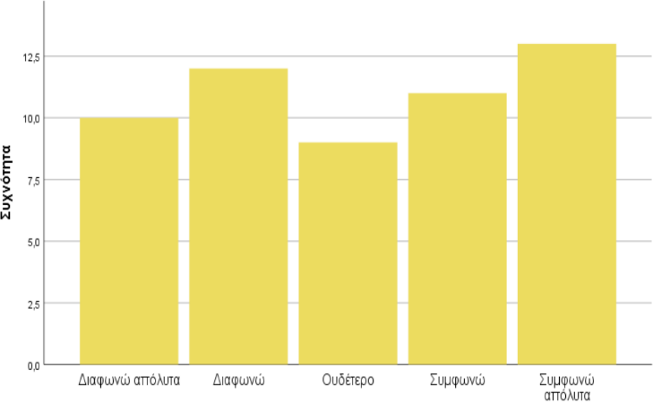 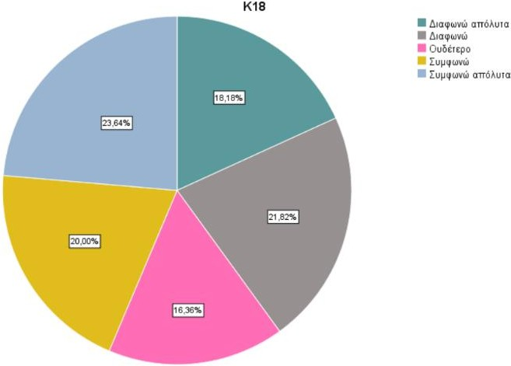

1. Η καραντίνα έκανε αμυδρούς τους στόχους και τον προσανατολισμό μου. (Α)

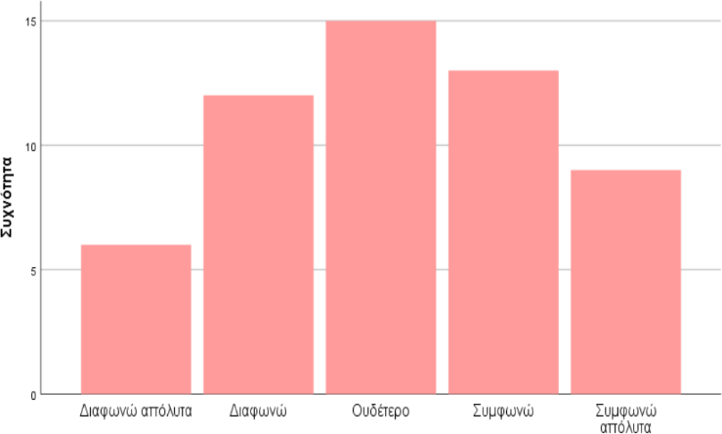 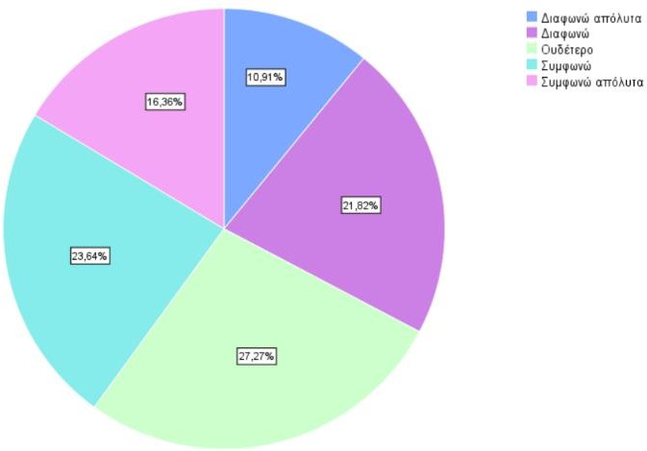

1. Εξαιτίας της πανδημίας, μου είναι δύσκολο να είμαι οργανωμέν@. (Α)

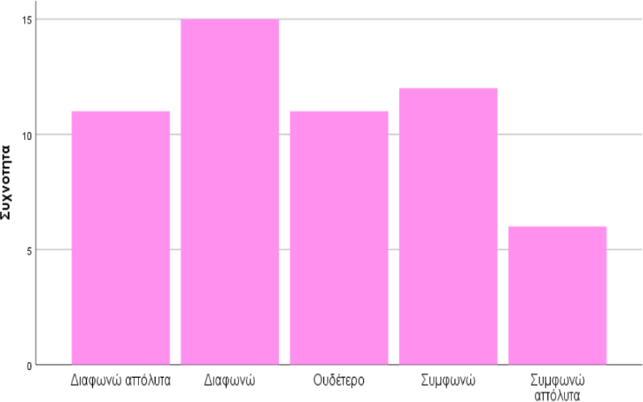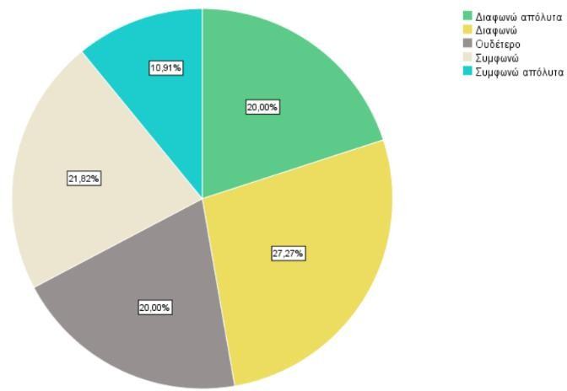

1. Αποσπάται πολύ πιο εύκολα η προσοχή μου. (Α)

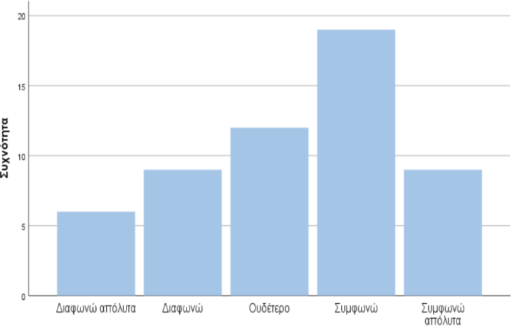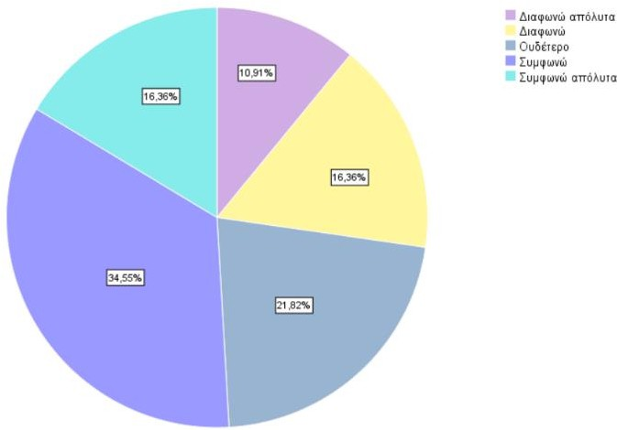

1. Δυσκολέυομαι να γνωρίσω άτομα. (Κ)

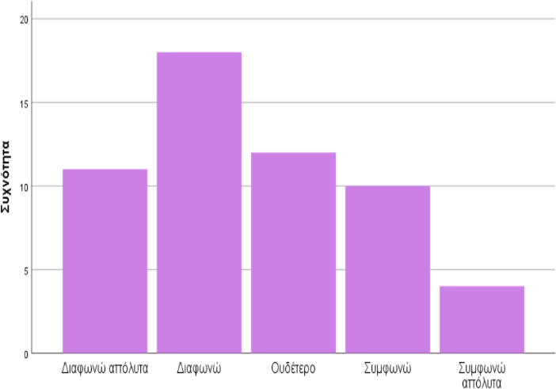 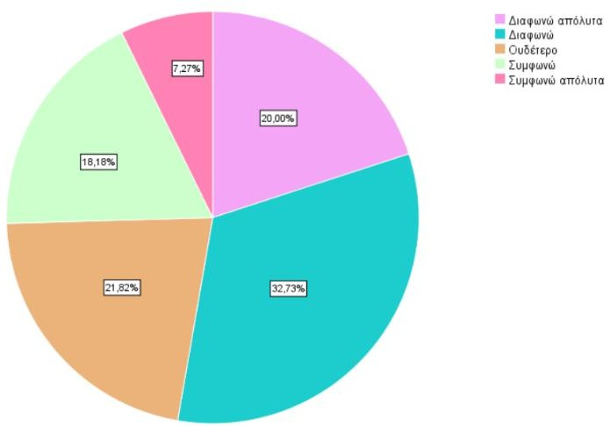

1. Πλέον προσπαθώ να είμαι πιο επικοινωνιακ@, λόγω της απόστασης που δημιούργησε η καρα- ντίνα ανάμεσα σε 'μένα και τα άτομα για τα οποία νοιάζομαι. (Κ)

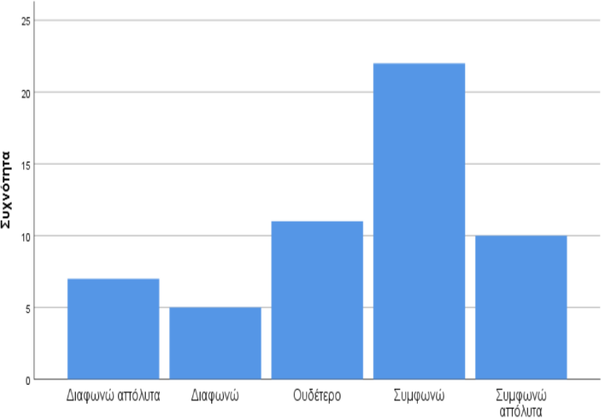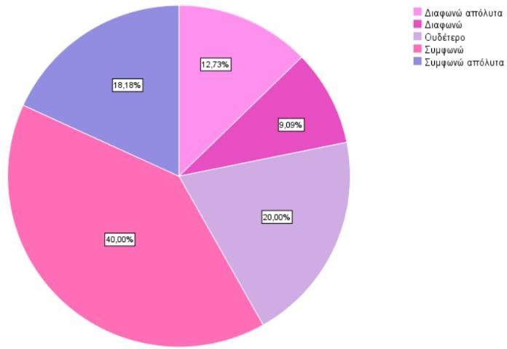

Το κοινό μας αποτελούταν απο 54,55% γυναίκες και 45,45% άντρες

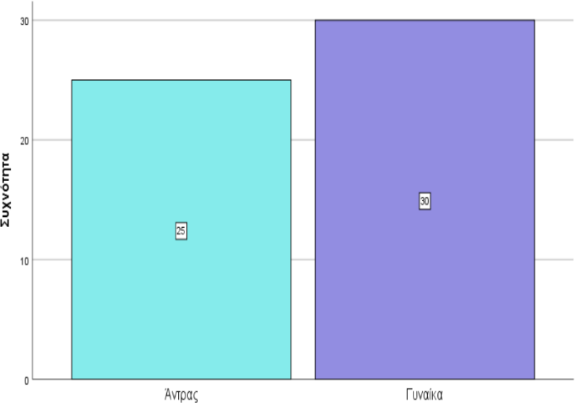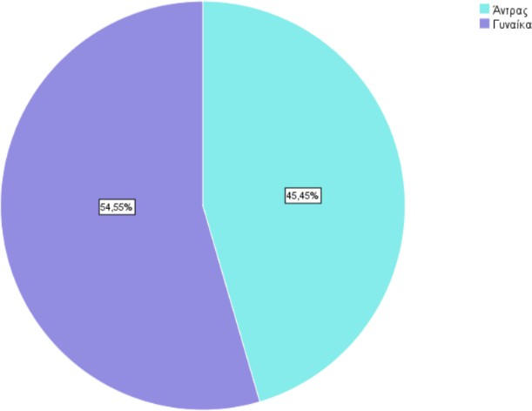

Οι ηλικίες τους ποίκιλαν απο 15 εως 26 ετών

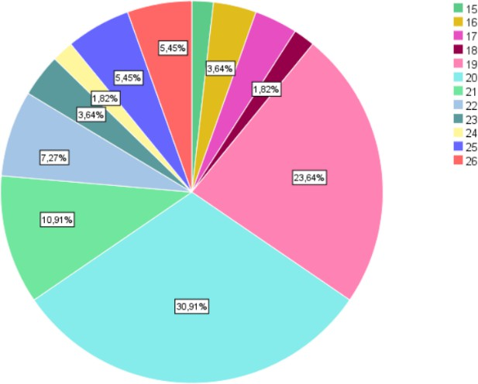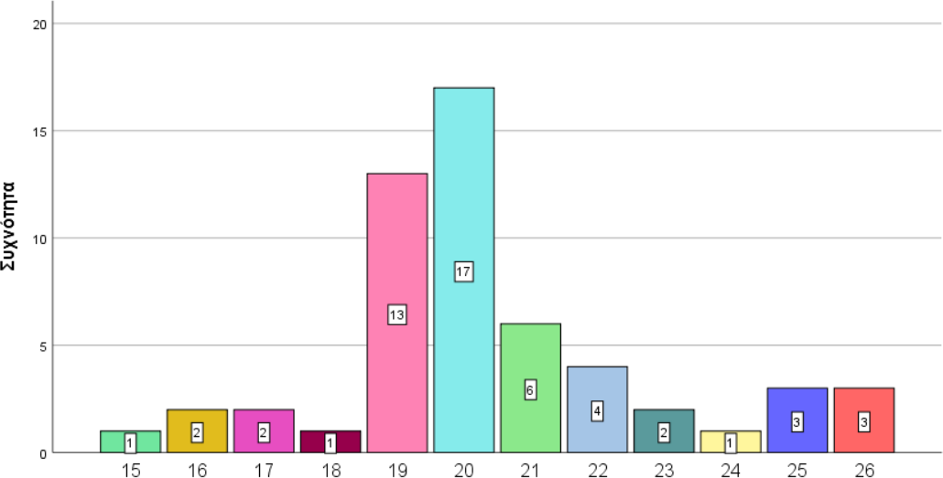

Υπήρξαν άτομα, που κατά τη διάρκεια της 1ης και 2ης καραντίνας ήταν μαθητές, άλλοι ήταν φοιτητές, οι υπόλοιποι ήταν είτε και τα δύο (μαθητές στη πρώτη φοιτητές στη δεύτερη) είτε τίποτα απο τα δύο.

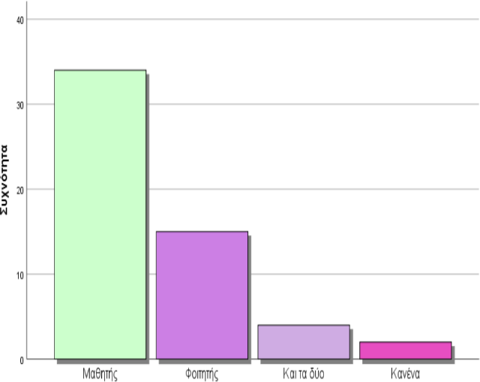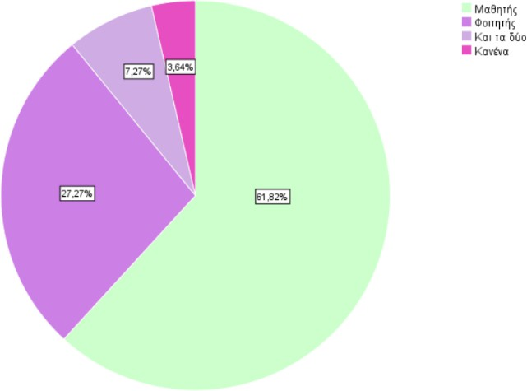

Τέλος, κλήθηκαν να βαθμολογήσουν απο το 1-5 την ικανοποίηση τους σχετικά με τις αποφάσεις διαχείρισης χρόνου τους κατά τη διάρκεια των καραντινών

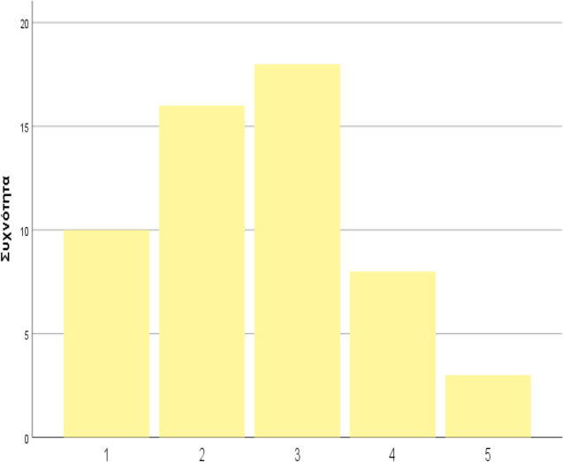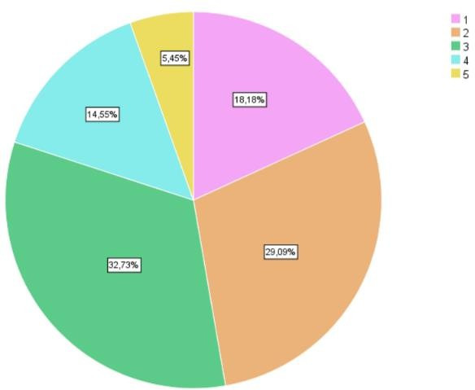

Φαίνεται οτι κατά ΜΟ ήταν κάτω του μετρίου ευχαριστημένοι με τις αποφάσεις τους

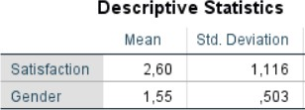

Συσχετίσεις ερωτημάτων τύπου (Κ): κοινωνικότητα

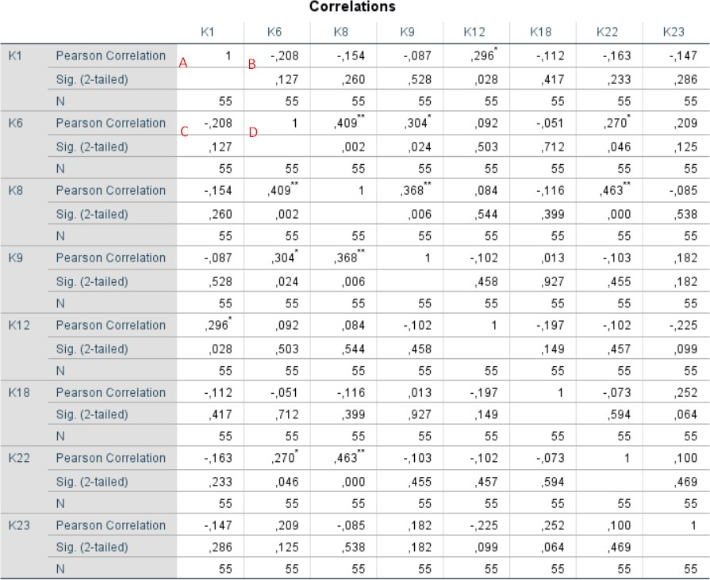

* 1. Συσχέτιση του Κ1 μόνο του (r=1), και ο αριθμός των ατόμων που απάντησαν το Κ1

(n=55).

* 1. Συσχέτιση του Κ1 και του Κ6 (r=-,208), σύμφωνα με τις 55 απαντήσεις.
  2. Συσχέτιση του Κ6 και του Κ1 (r=-,208), σύμφωνα με τις 55 απαντήσεις.
  3. Συσχέτιση του Κ6 μόνο του (r=1), και ο αριθμός των ατόμων που απάντησαν το Κ6

(n=55).

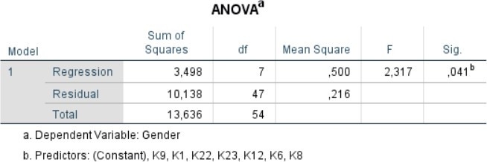

Έχουμε επιλέξει διάστημα εμπιστοσύνης 95% αρα το α (επίπεδο σημαντικότητας ή περιθώριο σφάλματος) θα πρέπει να ‘ναι 5% (0,05), το οποίο στη συγκεκριμένη περίπτωση δεν ισχύει αφου

Sig.=,041. Συνεπώς, δεχόμαστε ετην εναλλακτική υπόθεση ότι απαντήσεις τύπου (Κ) δεν εξαρτώνται από το φύλο.

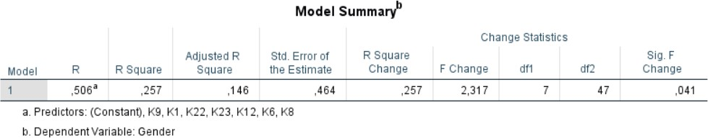

Ελέγξαμε το ενδεχόμενο να υπάρχουν όμοιες απαντήσεις σε κάθε ερώτηση, με βάση το φύλο.

Καταλήξαμε, ωστόσο, στο συμπέρασμα οτί αυτό δεν ισχύει διότι το r^2 όπως φαίνεται στον πίνακα, είναι ,257 που είναι πολύ μικρός αριθμός.

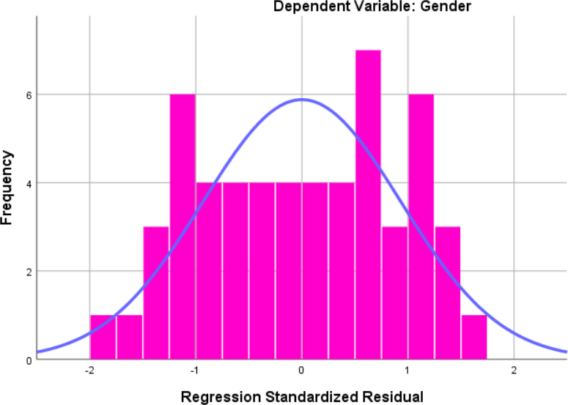

Επιπλέον, παρατηρούμε πως το φύλο δεν ακολουθεί κανονική κατανομή.

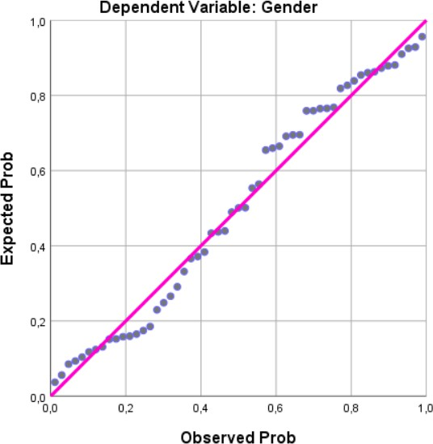

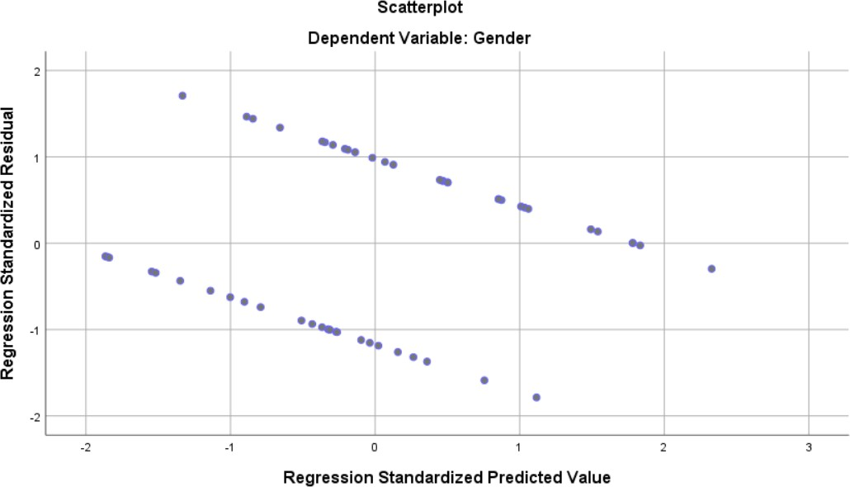

Οι τελείες θα πρέπει να ‘ναι απο το -2 μέχρι το 3.

Συσχετίσεις ερωτημάτων τύπου (Ψ): ψυχολογία

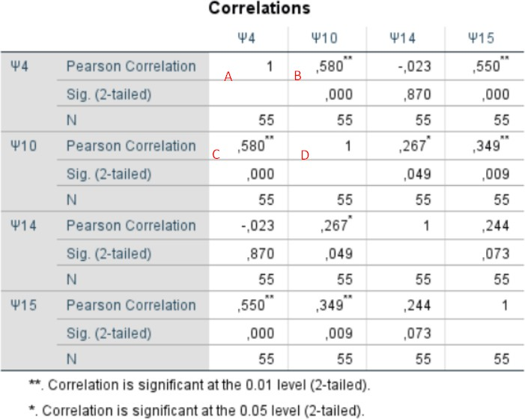

1. Συσχέτιση του Ψ4 μόνο του (r=1), και ο αριθμός των ατόμων που απάντησαν το Ψ4

(n=55).

1. Συσχέτιση του Ψ4 και του Ψ10 (r=,580\*\*), σύμφωνα με τις 55 απαντήσεις.
2. Συσχέτιση του Ψ10 και του Ψ4 (r=,508\*\*), σύμφωνα με τις 55 απαντήσεις.
3. Συσχέτιση του Ψ10 μόνο του (r=1), και ο αριθμός των ατόμων που απάντησαν το Ψ10

(n=55).

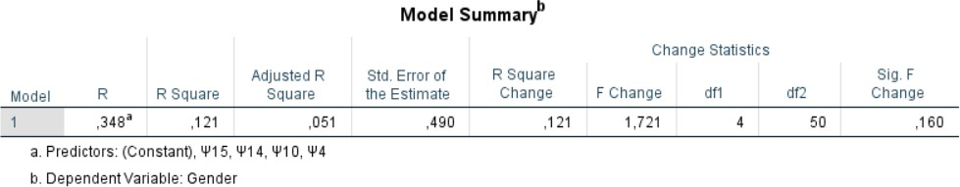

Ελέγξαμε το ενδεχόμενο να υπάρχουν όμοιες απαντήσεις σε κάθε ερώτηση, με βάση το φύλο.

Καταλήξαμε, ωστόσο, στο συμπέρασμα οτί αυτό δεν ισχύει διότι το r^2 όπως φαίνεται στον πίνακα, είναι ,121 που είναι πολύ μικρός αριθμός.

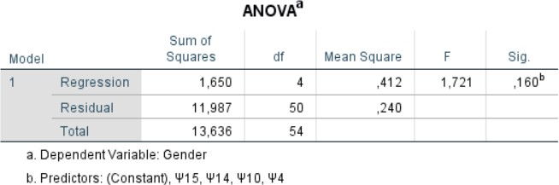

Έχουμε επιλέξει διάστημα εμπιστοσύνης 95% αρα το α (επίπεδο σημαντικότητας ή περιθώριο σφάλματος) θα πρέπει να ‘ναι 5% (0,05), το οποίο στη συγκεκριμένη περίπτωση δεν ισχύει αφου

Sig.=,160. Συνεπώς, δεχόμαστε ετην εναλλακτική υπόθεση ότι απαντήσεις τύπου (Ψ) δεν εξαρτώνται από το φύλο.

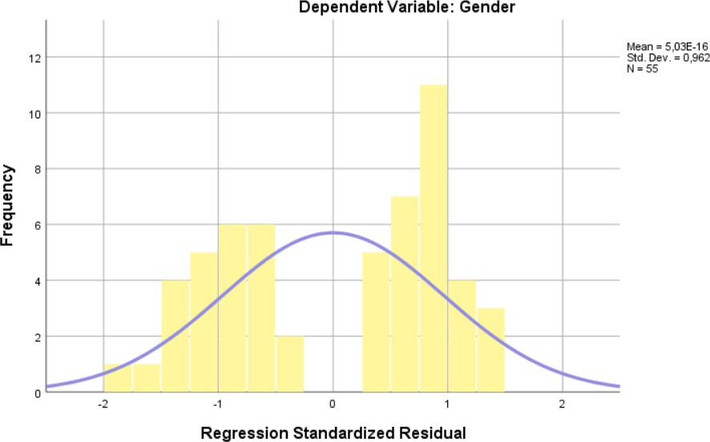

Επιπλέον, παρατηρούμε πως το φύλο δεν ακολουθεί κανονική κατανομή.

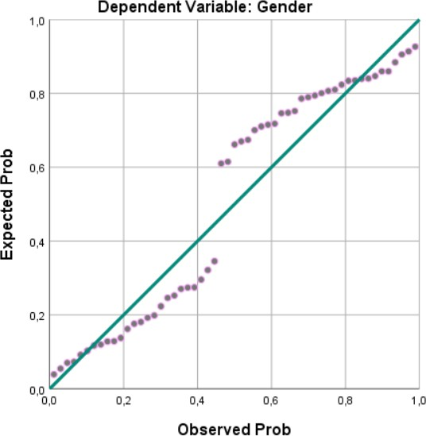

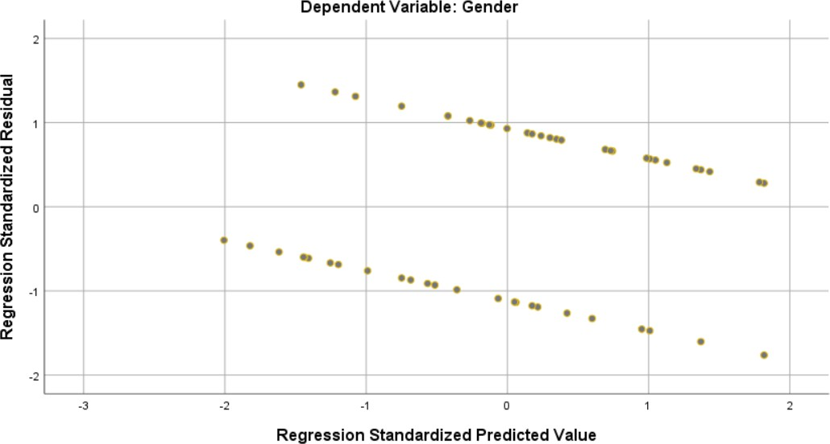

Οι τελείες θα πρέπει να ‘ναι απο το -3 μέχρι το 2.

Συσχετίσεις ερωτημάτων τύπου (Α): απόδοση/παραγωγικότητα

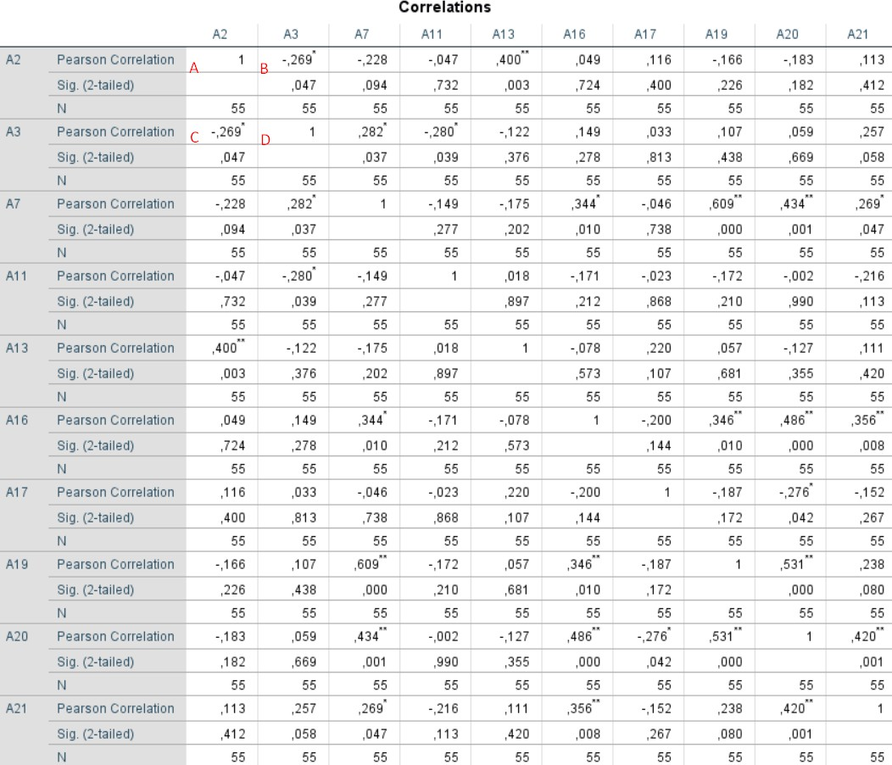

1. Συσχέτιση του Α2 μόνο του (r=1), και ο αριθμός των ατόμων που απάντησαν το Α2

(n=55).

1. Συσχέτιση του Α2 και του Α3 (r=-,269\*), σύμφωνα με τις 55 απαντήσεις.
2. Συσχέτιση του Α3 και του Α2 (r=-,269\*), σύμφωνα με τις 55 απαντήσεις.
3. Συσχέτιση του Α3 μόνο του (r=1), και ο αριθμός των ατόμων που απάντησαν το Α3

(n=55).

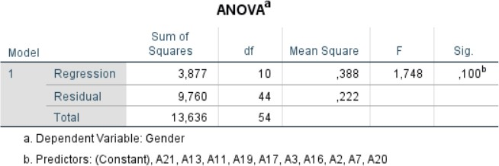

Έχουμε επιλέξει διάστημα εμπιστοσύνης 95% αρα το α (επίπεδο σημαντικότητας ή περιθώριο σφάλματος) θα πρέπει να ‘ναι 5% (0,05), το οποίο στη συγκεκριμένη περίπτωση δεν ισχύει αφου

Sig.=,100. Συνεπώς, δεχόμαστε ετην εναλλακτική υπόθεση ότι απαντήσεις τύπου (Α) δεν εξαρτώνται από το φύλο.

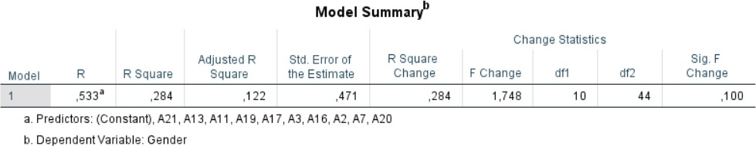

Ελέγξαμε το ενδεχόμενο να υπάρχουν όμοιες απαντήσεις σε κάθε ερώτηση, με βάση το φύλο.

Καταλήξαμε, ωστόσο, στο συμπέρασμα οτί αυτό δεν ισχύει διότι το r^2 όπως φαίνεται στον πίνακα, είναι ,284 που είναι πολύ μικρός αριθμός.

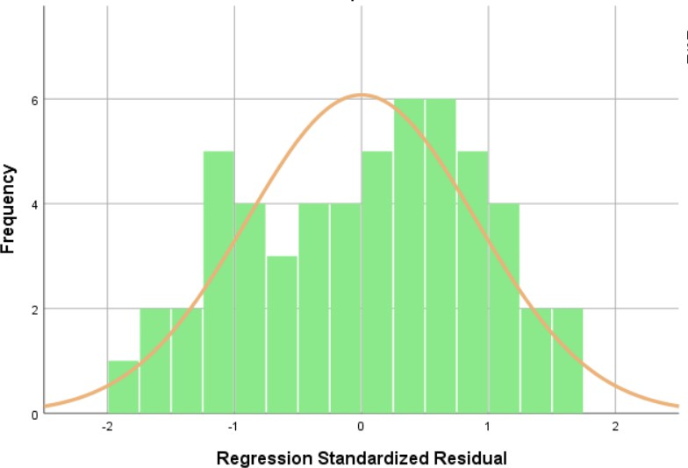

Επιπλέον, παρατηρούμε πως το φύλο δεν ακολουθεί κανονική κατανομή.

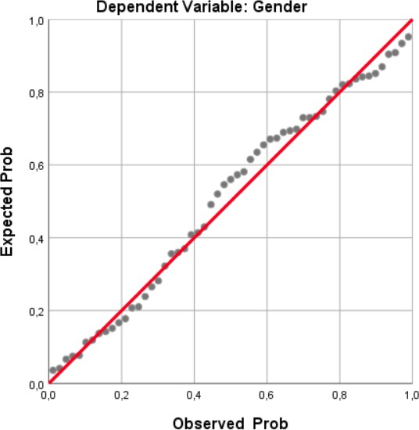

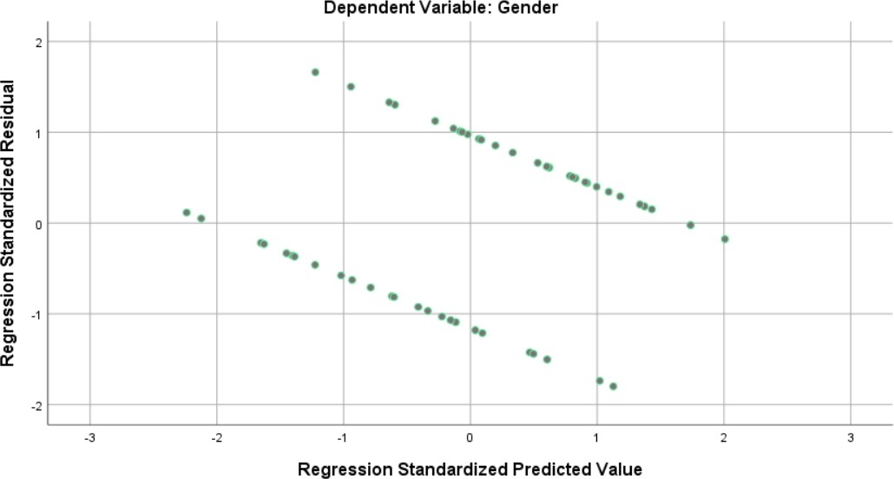

Οι τελείες θα πρέπει να ‘ναι απο το -3 μέχρι το 3.

Παρακάτω θα εξετάσουμε αν η ικανοποίηση στον παραγωγικό τομέα κατά την διάρκεια της καραντίνας επηρέασε διαφορετικά τα φύλα.

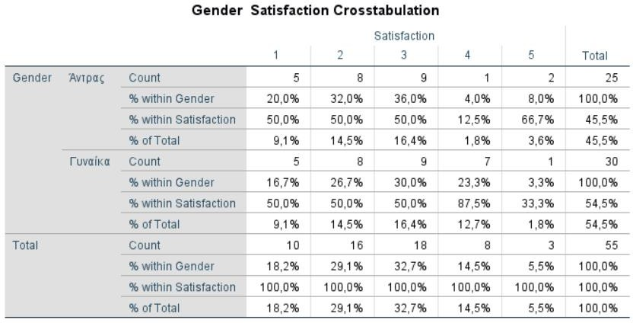

Απο τις στήλες % of Total του άντρα και της γυναίκας αντίστοιχα , μπορούμε να καταλήξουμε οτι τα ποσοστά με ικανοποίηση κάτω του μετρίου είναι εξίσου υψηλά.Παρόλα αυτά, οι γυναίκες έχουν

ελαφρώς μεγαλύτερο ποσοστό πάνω απο το μέτριο συγκριτικά με αυτό των αντρών.

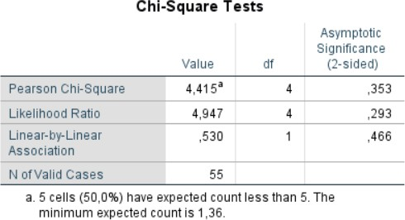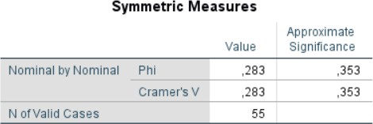

Εφόσον απο τον πίνακα Chi-Square Tests “5 cells (50.0%) have expected count less than 5” τότε

απορρίπτουμε την μηδενική υπόθεση οτι οι απαντήσεις στην συγκεκριμένη ερώτηση σχετίζονται με το φύλο, καθώς το ποσοστό είναι πολύ μεγάλο. Επόμενως, δεχόμαστε την εναλλακτική υπόθεση.

Επιπλέον βλέπουμε οτι οι βαθμοί ελευθερίας στο Pearson x² είναι 4 (df=4).Ακόμα το επίπεδο σημαντικότητας είναι 0.353 (δηλαδή 30%) το οποίο δεν είναι αρκετά ακριβές.

Απο τον πίνακα Symmetric Measures φαίνεται οτι η απάντηση στο τελευταίο ερώτημα σχετίζεται

ελάχιστα με το φύλο του ατόμου που ρωτήθηκε , αφού στο Nominam by Nominal – Phi η αξία είναι

0.283 .

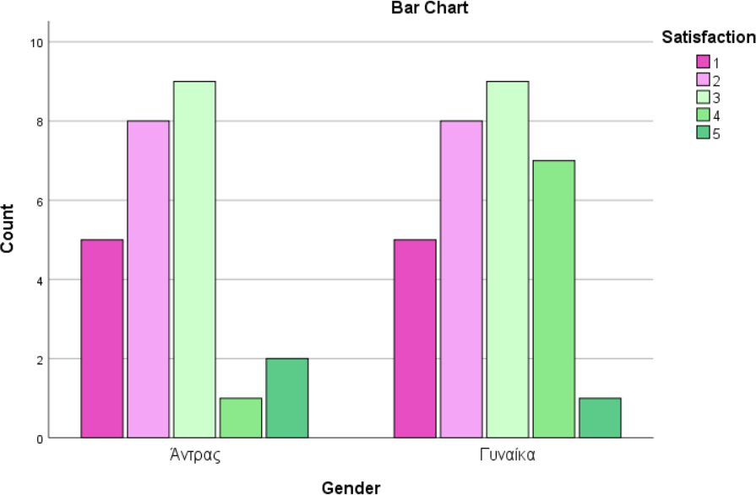

Τέλος, εξετάσαμε εαν η απάντηση για την διαχείρηση του χρόνου εξαρτάται απο την ηλικία των ερωτουμένων.

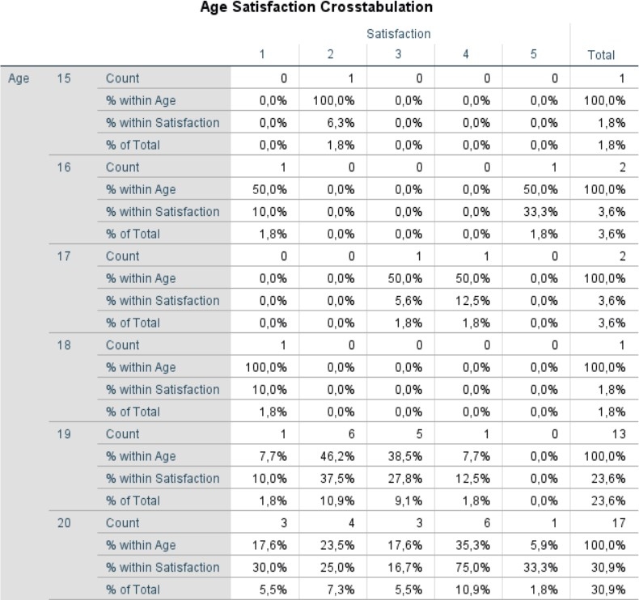

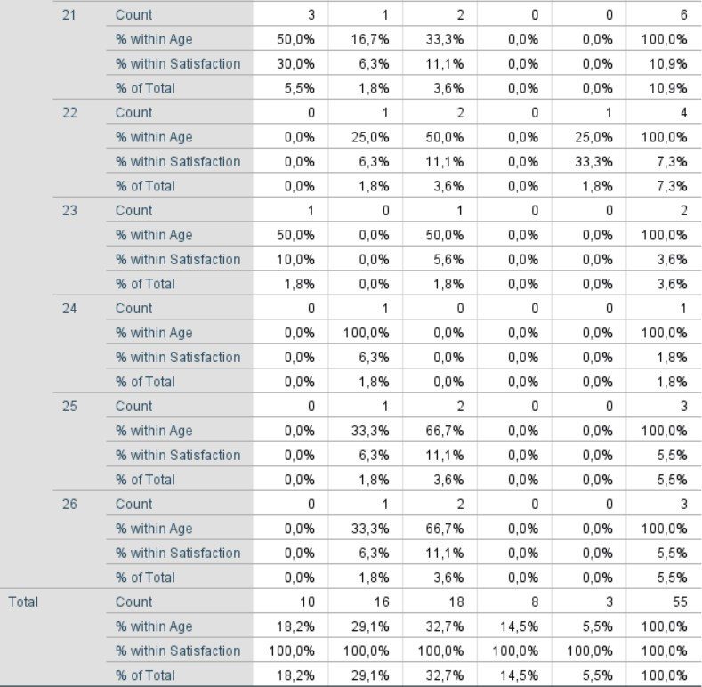Φαίνεται οτι το πλήθος που επιλέχθηκε μπορεί να μην είναι αρκετά αντιπροσωπευτίκο, καθώς οι

απαντήσεις τους δεν φαίνεται να σχετίζονται ούτε με την ηλικία.

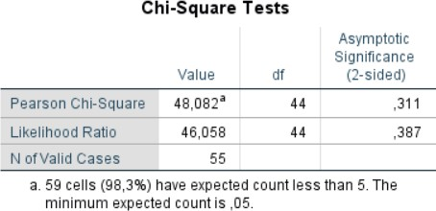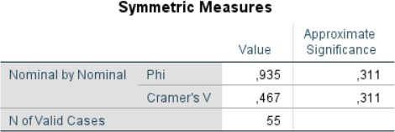

Το ποσοστό 98.3% και το επίπεδο σημαντικότητας (0.935) είναι πολύ μεγάλο για να γίνει αποδεκτή η μηδενική υπόθεση.

